SOIRÉE FILM ET SPIRITUALITÉ

Mercredi 11 Décembre - 18h45 - BARDOS

L e s A i l e s d u D é s i r

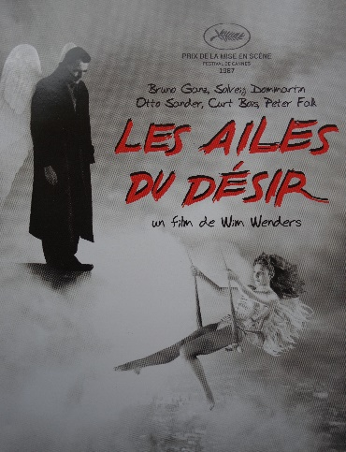

Un film de WIM WENDERS 2 h02

Prix de la mise en scène au festival de Cannes 1987

19h15 Film est spiritualité, présentation de la soirée

19h30 : l’apéritif : honorons la vie et levons nos verres en l’honneur d’une personne ou d’un évènement que nous souhaitons saluer, remercier, célébrer, honorer.
Ce moment est aussi une halte pour quitter l’agitation et le bruit avant de voyager dans un film pas tout à fait comme au cinéma…

20h00 le film
Deux anges, Damien et Cassiel, descendent du ciel à Berlin. Ils peuvent cotoyer les humains sans être vus…Ils rencontrent un ancien ange devenu humain (Peter Falk) qui sent leur présence et leur communique sa foi en l’humanité. Damiel fait une autre rencontre qui sera pour lui décisive, puisqu’il tombe amoureux...
Wim Wenders a témoigné, entre autres, dans le fim du mois dernier, Les Dialogues de l’Ange, combien il avait été inspiré pour tourner son film.
22 h00 Repas : autour de bons petits apportés par tous, nous partagerons nos mondes respectifs…tour à tour accompagnés de notre bâton de parole, nous écouterons l’autre jusqu’au bout
« Le point de vue des autres introduit une distance par rapport à la perception de chacun et l’enrichit… » : Joseph Marty
Au Dessert : le mot de la fin en résonnance avec le film

23h00 : Bilan de la soirée
« Quoi de neuf pour moi ce soir ? « ou avec quoi je repars ce soir ? A partager, si on le souhaite…. Belle soirée à tous ceux qui le souhaitent !

Renseignements : tél : 06 22 47 52 38 -Lieu de la soirée : Maison Maquilet

